政府部门上网行为管理解决方案

目录
简介 2
解决方案 2
天易成网管功能简介 3
公司简介 4
我们提供 4
产品功能介绍 5
网页监控 5
下载监控 6
游戏监控 7
聊天监控 8
网络视频监控 9
下载速度限制 10
股票监控 11
邮件监控 12
流量管理 13
代理监控 14
自定义规则 15
时间设置 16
软件部署模式 17
引导模式 17
虚拟网关模式 18
网桥模式 19
网关模式 21
旁听模式 22

简介
21世纪的今天，网络技术日新月异，大多数企业为了方便联系业务和管理内部事务，都接入了互联网，政府部门也不例外，但是近几年我们却从新闻报道上看到，很多公务员利用上班时间玩网络小游戏，在线观看或者下载电影、视频，聊私人QQ等，不仅导致政府部门内部局域网网速过慢，降低办事效率，而且还损害了公职部门的良好形象。

解决方案
由成都天易成软件有限公司（官网：http://www.tyc100.com）针对政府部门工作人员上网过程中出现的种种问题，自主研发了天易成网管软件，用于管理公务员上网行为，保障国家机密信息安全。部署天易成上网管理软件时，无需安装客户端，安装局域网一台机器即可控制整个局域网主机的上网行为。软件支持5种安装模式，适应各种网络环境。
通过我们的产品，可以实现如下功能：
- 制定和实施一套互联网使用政策。
- 提高公务员的工作效率，提升机关职能部门在群众中的形象
- 保障政府机关带宽资源的合理运用
- 防止国家机密信息的泄漏

天易成网管功能简介
- 网页监控——对网站URL进行分类过滤，支持黑白名单功能，允许访问白名单中的网站，禁止访问黑名单中的网站；
- 下载限制——封堵Http下载，FTP上传下载。封堵BT、迅雷、eMule电驴、PP点点通、POCO、卡盟、酷狗等P2P下载；
- 聊天限制——封堵QQ、MSN雅虎通、网易泡泡、新浪UC、贸易通、淘宝旺旺、hi百度、飞信等各种聊天软件；
- 游戏限制——限制QQ游戏、QQ农场、开心农场、地下城与勇士、穿越火线、跑跑卡丁车、征途、巨人、水浒Q传、冒险岛、天龙八部、彩虹岛、联众游戏、中国游戏中心等网络游戏；
- 股票软件限制——禁止同花顺、大智慧、龙卷风、钱龙系列、大福星、广发证券、光大证券、招商证券、国信证券、长城证券等各种炒股软件；
- 在线视频限制——禁止优酷，酷六，土豆，迅雷看看，搜狐视频，新浪视频，我乐网，天线视频，乐酷视频，青娱乐，中央电视台等；
- 网络电视限制——禁止PPStream网络电视，PPLive，PPFilm，UUSee网络电视，风行，BoBoHu，OctoShape，Jeboo等；
- 邮件内容和论坛发帖内容监控——可以监控网易邮件，雅虎邮件，126邮件，QQ邮件，HotMail等各种邮件的内容，并能监控各大论坛的发帖内容；
- 网速和流量管理——自定义设置各主机的上传、下载速度和上行、下行的流量；
- 远程管理——即利用互联网上的任一电脑管理局域网主机的上网行为；
- 远程开关机、设置策略起作用的时间、IP-MAC绑定、实时监控、自定义规则等功能。

公司简介
成都天易成软件有限公司位于成都市人民南路四段，是在高新技术应用领域中专业从事上网行为管理软件和企业管理软件开发与销售的高科技公司，公司产品全部拥有自主知识产权。
公司倡导“百分努力 百分满意”的企业精神，具有良好的内部机制和优良的工作环境，汇聚了一批年轻的、有学识的、具有实干精神的人才。高素质、高水平、高效率的人才是天易成软件在当今激烈的市场中立于不败之地的保障。

我们提供
专业、完善的产品和解决方案：公司在产品研发方面的高投入，众多项目的实际应用，让我们具备了相应的的创造力和丰富的经验，这将成为您解决疑问和难题的良好保证。并且我们可以为你提供专业、完善的产品解决方案，保证用户使用无忧。
先进、专业的技术支持：公司众多一流人才的深层磨合，对最新技术执拗的探讨精神，使我们能够保证为你提供最专业的应用和服务。
完善、快速、周到的售后服务：我们将以最快的速度、最有效的方法、最先进的技术，保障系统的效果发挥到极至，解除您的后顾之忧。

产品功能介绍

网页监控
1、网页访问完全控制：网管可以选择是全部禁止上网还是使用过滤规则上网；
2、黑白名单规则：网管可以设定网址过滤规则，允许访问白名单中的网站，禁止访问黑名单中的网站；
3、色情、游戏类等网址过滤：系统可以自动过滤符合分类网址库的访问；
4、系统可以精确、完整记录主机所上网站，便于事后审计。

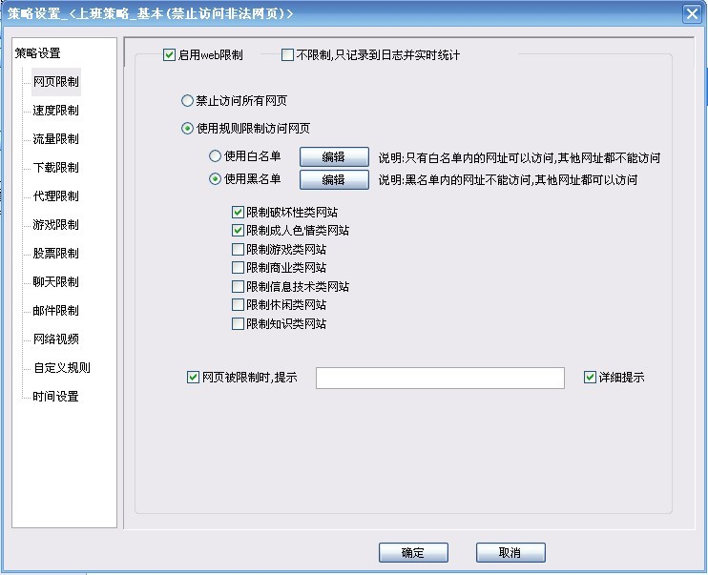

下载监控
1、P2P下载控制功能：可以控制如BT、eMule(电驴)、百度下吧、PP点点通、卡盟、迅雷等12种P2P工具的下载；
2、HTTP下载控制功能：用户可以自行设定控制任意文件下载，也可以指定文件后缀名限制下载；
3、FTP下载功能：用户可以自行设定控制任意文件下载，也可以指定文件后缀名；
4、P2P下载智能带宽抑制功能：当发现有主机进行P2P下载时，自动降低该主机可用带宽；
5、系统可以禁止一切HTTP、FTP的上传下载。

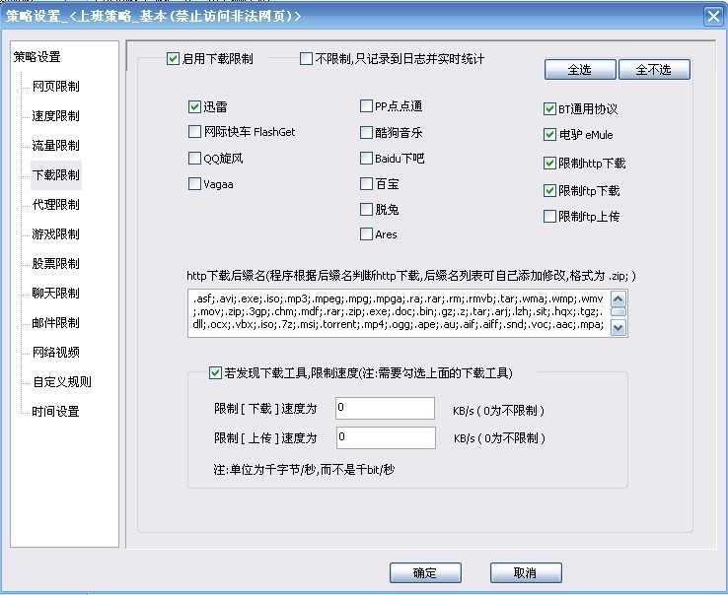

游戏监控
监控QQ游戏、地下城与勇士、穿越火线、QQ农场、开心农场、跑跑卡丁车、征途、巨人、水浒Q传、冒险岛、天龙八部、彩虹岛、联众游戏、中国游戏中心等网络游戏。

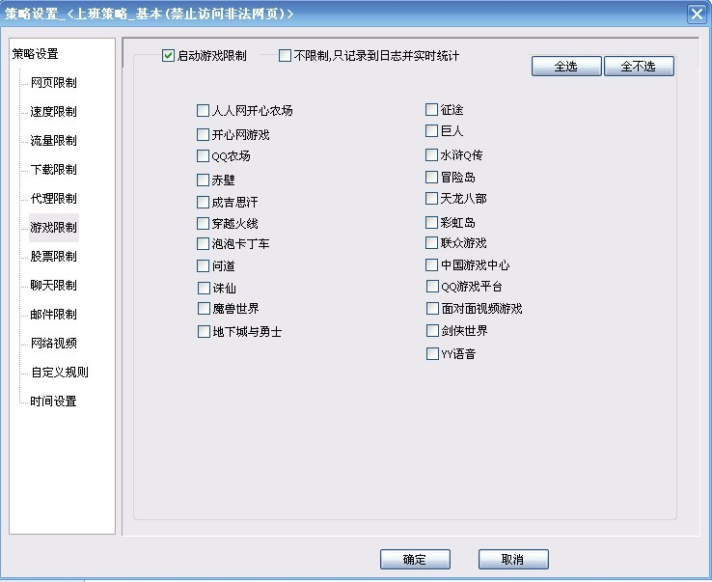

聊天监控
监控QQ、MSN、雅虎通、网易泡泡、新浪UC、贸易通、淘宝旺旺、hi百度、飞信等各种聊天软件。

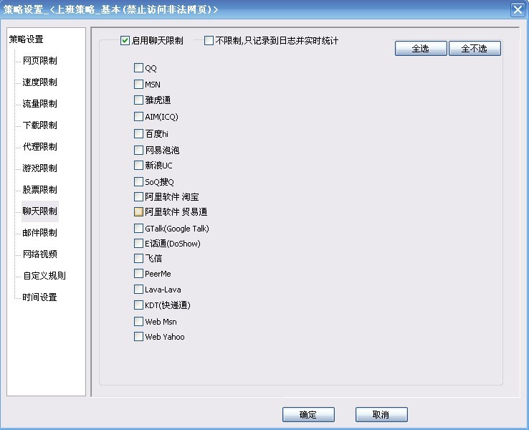

网络视频监控
1、在线视频控制：可以监控优酷，酷六，土豆，迅雷看看，搜狐视频，新浪视频，我乐网，天线视频，乐酷视频，青娱乐，中央电视台等；
2、网络电视控制：可以封堵PPStream网络电视，PPLive，PPFilm，UUSee网络电视，风行，BoBoHu，OctoShape，Jeboo等；
3、网络电话监控：监控Skype,UUCall,ET263,SIPhone等。

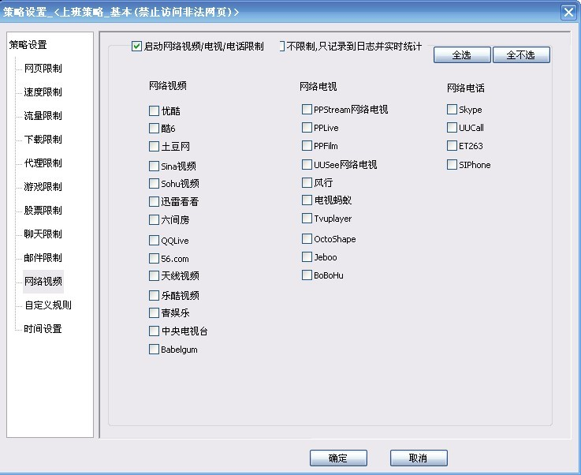

下载速度限制
1、手动限速功能：可以手动设置被控主机的P2P上传下载速度；
2、智能速度限制VIP功能：若设置倍数为2，应用本策略的电脑可以拥有相当于其它普通主机2倍的速度，倍数越大，速度越快；

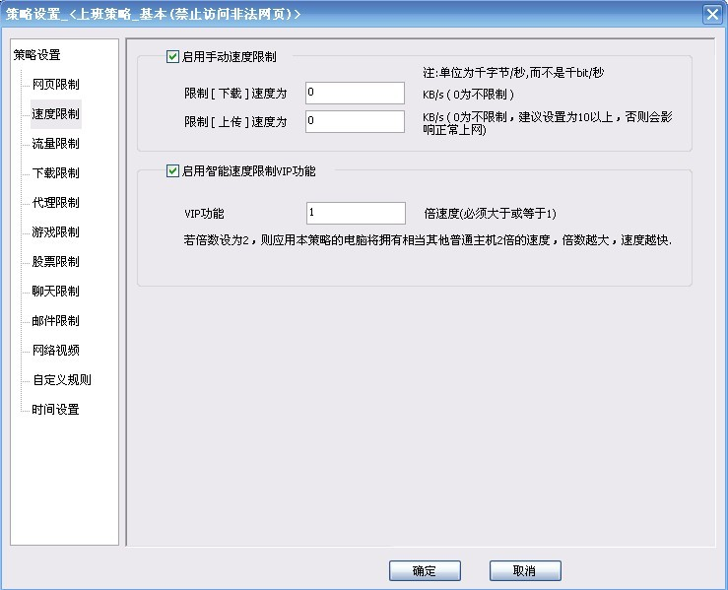

股票监控
监控同花顺、大智慧、龙卷风、钱龙系列、大福星、广发证券、光大证券、招商证券、国信证券、长城证券等各种炒股软件。

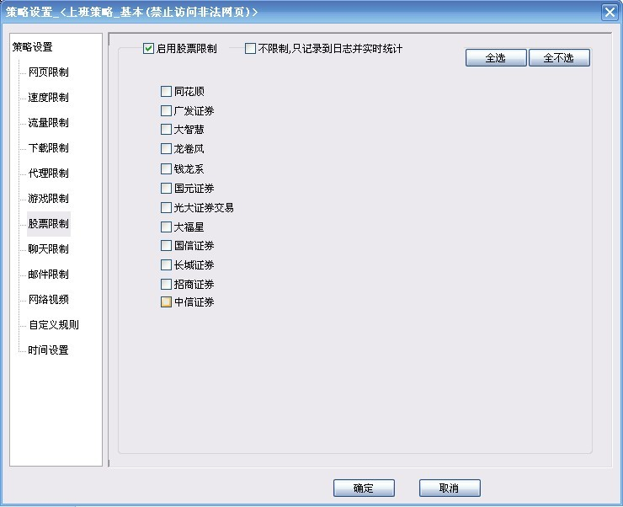

邮件监控
监控网易邮件，雅虎邮件，126邮件，QQ邮件，HotMail邮件，新浪邮件，搜狐邮件，TOM邮件，Yeah邮件，21CN邮件，搜狗邮件等；

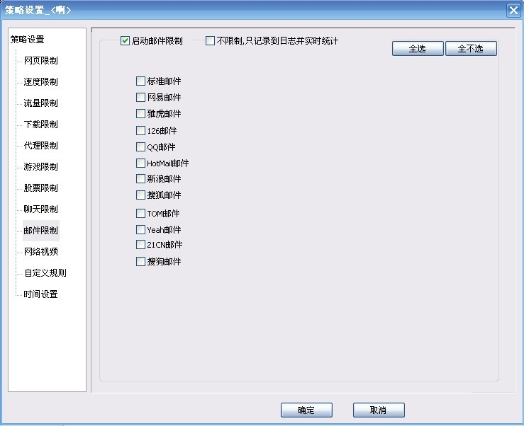

流量管理
1、系统可以为局域网主机设定上行、下行流量和总流量，超过设定流量，自动断开其公网连接；
2、用户可以根据需要选择流量清零的时间。

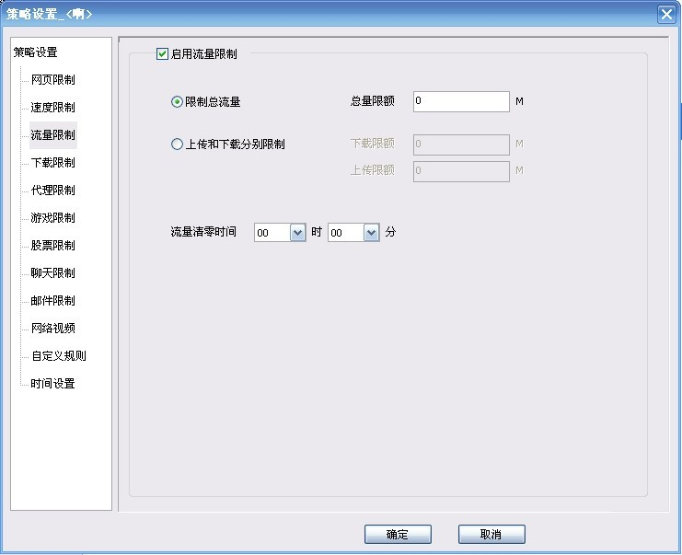

代理监控

监控Socket5、Http代理。

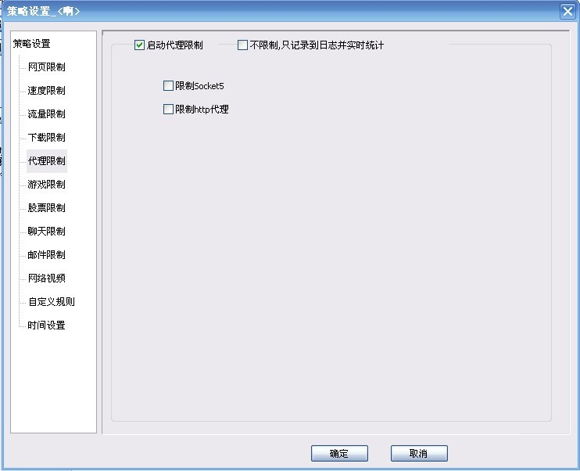

自定义规则
用户可以自己定义封堵规则，满足系统未提供的封堵。用户也可联系我们，将您的封堵需求加到软件中。

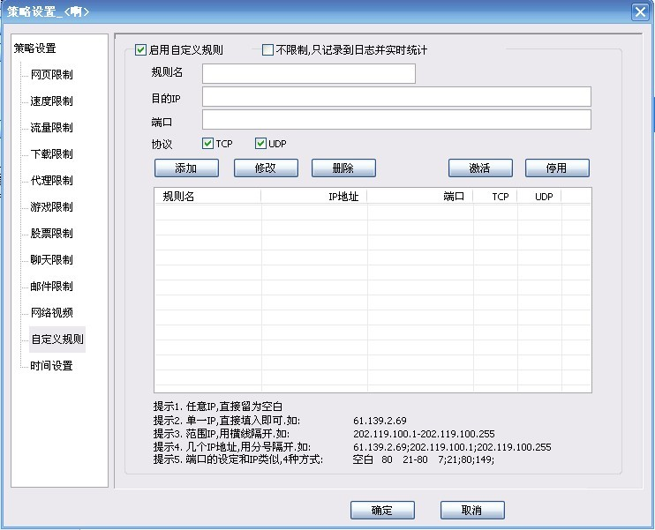

时间设置
可以设置策略起作用的时间段，以免给正常工作带来不必要的麻烦。
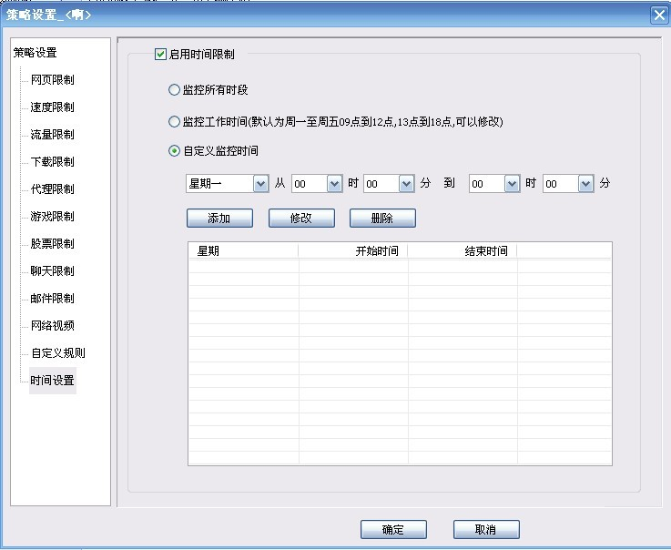

软件部署模式

软件支持五种部署模式，适用于不同的网络环境和管理需求。

引导模式
无需改变网络拓扑结构，部署在局域网内任意一台电脑。监控机可以关机。
适用于单网段环境，被管理电脑数量不超过100台。
路由器不能做ARP静态绑定，路由器和被管理电脑不能开启ARP防火墙功能。
部署如下图所示：
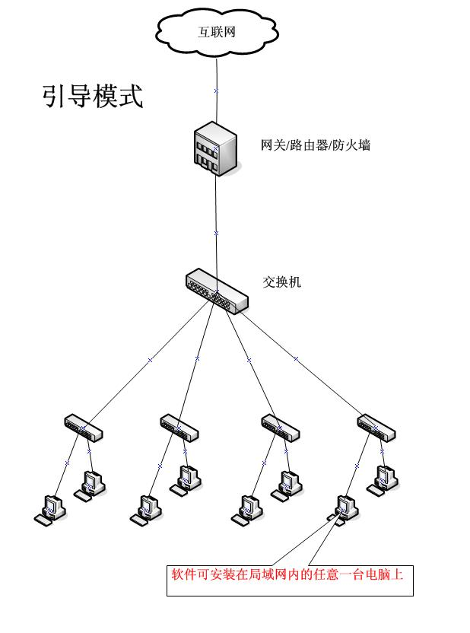

虚拟网关模式
部署在局域网内任意一台电脑，然后将网关/路由器同监控机的IP交换，并修改监控机的网关。监控机不能关机。
适用于单网段环境，被管理电脑数量不超过100台。支持有ARP防火墙的网络环境。
安装软件在局域网内任意一台电脑；
将路由器的IP和控制机的IP互换，并修改监控机的网关。例：
设置前路由器IP为192.168.0.1，监控机IP为192.168.0.10，监控机网关为192.168.0.1。设置路由器IP为192.168.0.10，控制机IP为192.168.0.1，控制机网关为192.168.0.10；
运行控制台程序，登录服务端。点击工具栏的"设置向导"，在设置向导第一页，选择虚拟网关模式；
点击工具栏的"开始管理"图标，即可管理整个局域网。部署如下图所示：
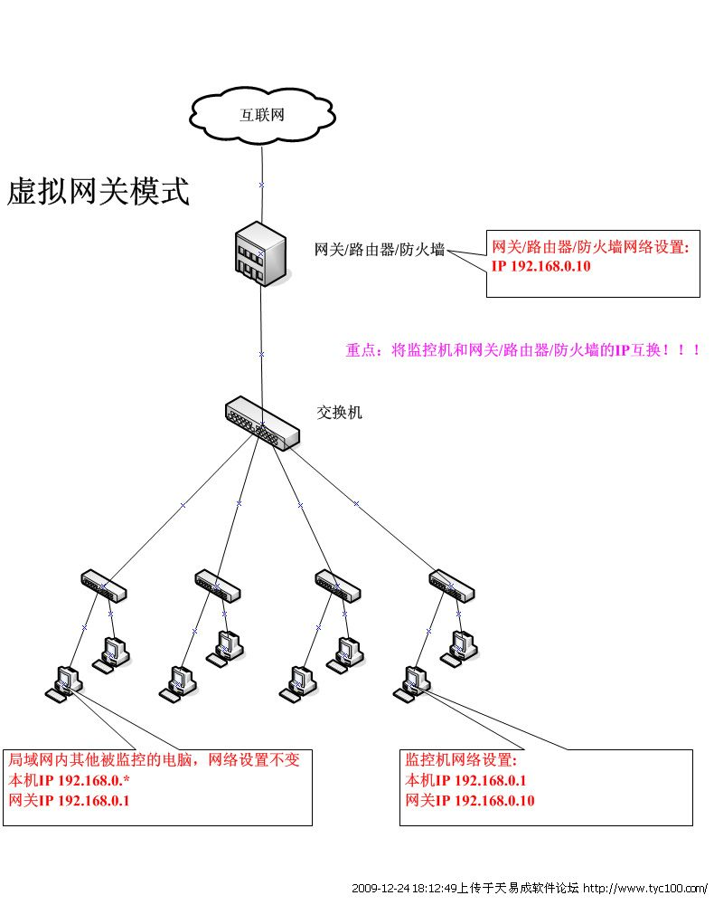

网桥模式
适用于任何网络环境，支持VLAN。被管理电脑数量没有限制。推荐使用此模式！
注：一定要先设置好网桥，再安装设置程序。
使用一台双网卡的电脑放置在路由器/防火墙与交换机之间，在此电脑上配置网桥。然后部署软件在此电脑上。监控机不能关机。
准备一台带双网卡的电脑(建议使用两张千兆网卡)；
建议使用Windows Server 2003或2008系统；
创建网桥： 进入控制面板，点开网络连接，同时选上这两个物理网卡，点鼠标右键，然后选择桥接，如下图：
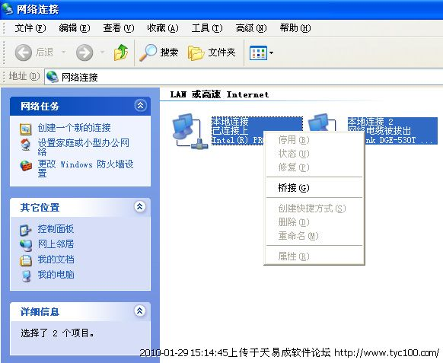
设置网桥：成功创建网桥后，本地连接里会自动虚拟出来一个网络桥。原来的两个物理网卡已经不能设置TCP/IP属性了，只需要对虚拟出来的那个网络桥设置固定的IP地址、掩码、网关和DNS；注：设置网桥的IP应该和路由器在同一个网段。
成功创建网桥后，会产生一个新的MAC，假如你在路由器上有做IP-MAC绑定，应修改对应的规则 ；
连接网络：用网线将做网桥的电脑，一张网卡连接路由器/防火墙， 另一张连接主交换机，部署如下图所示：
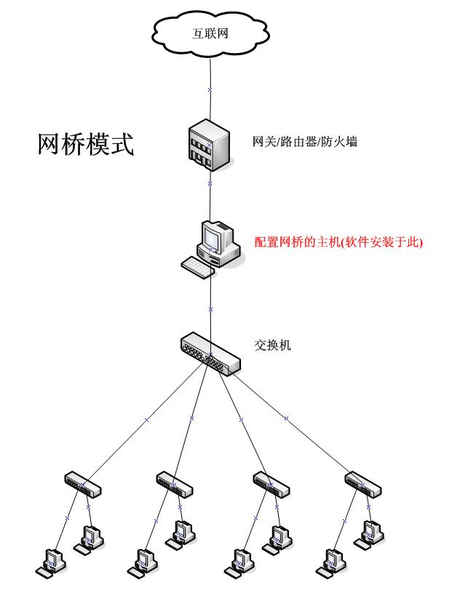
安装程序(包括服务端和控制台)后，运行控制台程序，登录服务端。点击工具栏的"设置向导"，在设置向导第一页，选择网桥模式；
在设置向导第二页，选择网卡，应该选靠近内网的网卡；如不知道哪张网卡是靠近内网的网卡，可以两张网卡都试试；
点工具栏的"开始管理"图标，即可管理整个局域网。

网关模式
适用于在网络出口处有一台双网卡电脑拨号上网的情况，支持VLAN。
被管理电脑数量没有限制。监控机不能关机。
安装程序(包括服务端和控制台)后，运行控制台程序，登录服务端。点击工具栏的"设置向导"，在设置向导第一页，选择网关模式；
在设置向导第二页，选择网卡，应该选靠近内网的网卡；如不知道哪张网卡是靠近内网的网卡，可以两张网卡都试试；
点工具栏的"开始管理"图标，即可管理整个局域网。
部署如下图所示：
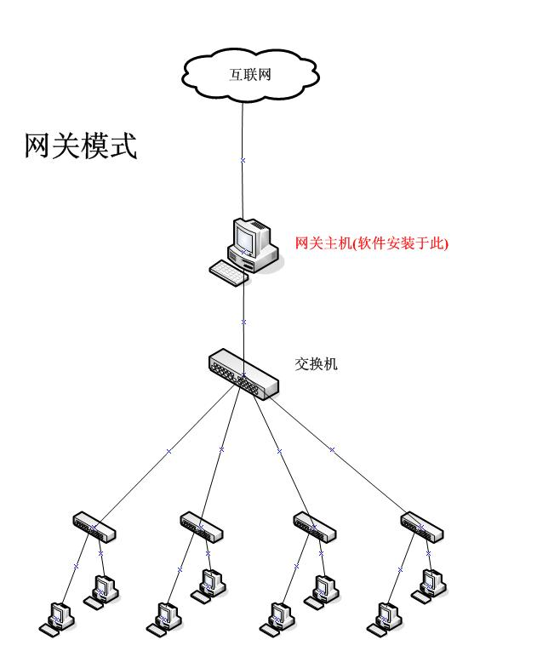

旁听模式
功能较弱，只能查看不能控制被监控机的行为。不推荐使用。
适用于使用hub或带端口镜像的交换机的情况。无需改变网络拓扑结构，被管理电脑数量没有限制。监控机可以关机。
在交换机上接一台机器，做好端口镜像，并将软件安装在此机器；或者管理机器和被管理机通过共享集线器连接在一起.
部署如下图所示：
